7 класс, 3 занятие. Тема урока: «Аккорды в тональности. Септаккорд II ступени».
Повторение и освоение следующих понятий: Аккорд, тональность, септаккорд, разрешение, уменьшенный вводный септаккорд.
Добрый день, дорогие ребята. Мы продолжаем работу с аккордами. Сегодня мы обратимся к аккорду, который очень часто встречается в музыке. Так, например, у венских классиков он встречается даже чаще, чем обычная субдоминанта. Это септаккорд II ступени. Его структура:
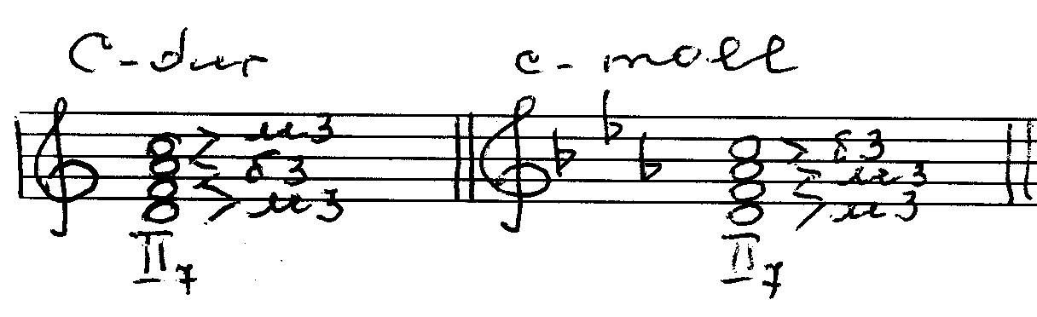
Как и D7, II 7 имеет три обращения, все они могут разрешаться в тонические аккорды:
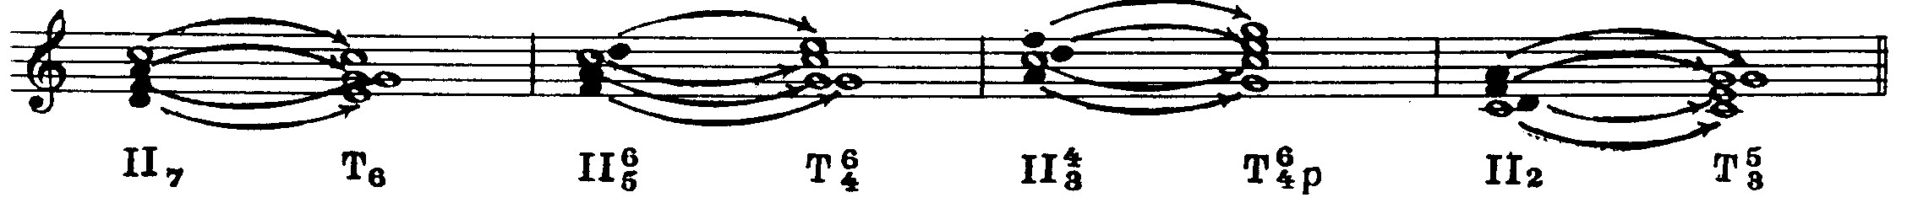
Сыграйте и спойте II 7 и его обращения. Ответьте на вопросы:
- На каких ступенях строятся обращения II 7 ?
- Из каких интервалов они состоят?
- При разрешении этих аккордов в какую ступень идет II ступень? IV ступень?
- Какая ступень тонического аккорда получается удвоенной при таком способе разрешения?
- Подпишите ступени, на которых находятся следующие аккорды:
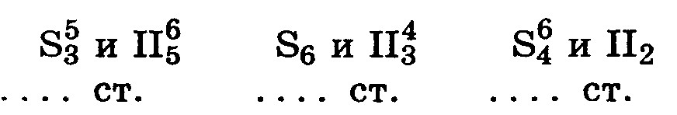
Постройте в D-dur следующий гармонический оборот:
T6-II7-D43-T53
Играйте его в мажорных тональностях от белых клавиш (можно прислать звуковой файл в Контакте).
Подпишите аккорды в следующем примере (вид аккорда определяется по басу):
П.Чайковский «Ноктюрн»
